Лабораторная работа №4. Диаграммы деятельности

Тема: Система управления работой станции метрополитена

Выполнила студентка группы М3311

Авсюкевич Анастасия

Сам процесс:

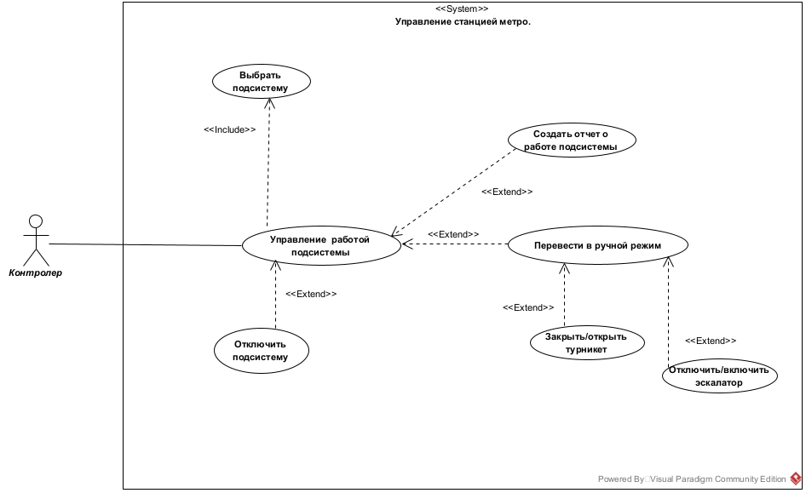

Основной исполнитель: Контролёр

Предусловия: Контролёр идентифицирован и аутентифицирован в системе.

Постусловия: Изменена работа подсистемы в соответствие с выбранными действиями.

Описание выбранного процесса по шагам:

**Основной успешный сценарий:**

1. Контролер включает пункт управления подсистемами.
2. Контролер выбирает нужную подсистему.
3. Система отображает информацию о выбранной подсистеме.
4. Контролер выбирает одно из возможных действий:
5. Составить отчет о работе подсистемы.
6. Отключить подсистему.
7. Перевести в ручной режим.
8. Если контролер выбирает "Составить отчет о работе подсистемы":
9. Контролер выбирает одно из возможных действий:
10. Выгрузить данные
11. Загрузить данные
12. Контролер выбирает нужные данные для выполнения соответствующего действия
13. Система вносит необходимые изменения, генерирует отчет и отображает его для проверки.
14. Контролер подтверждает корректность отчета.
15. Контролер завершает процесс.
16. Если контролер выбирает "Отключить подсистему":
17. Контролер подтверждает отключение.
18. Система отключает подсистему.
19. Контролер завершает процесс.
20. Если контролер выбирает "Перевести в ручной режим":
21. Контролер переводит подсистему в ручной режим.
22. Система подтверждает переход в ручной режим.
23. Контролер выбирает одно из действий:
24. Изменить работу турникета.
25. Изменить работу эскалатора.
26. Если контролер выбирает "Изменить работу турникета":
27. Контролер выбирает одно из действий:
28. Закрыть турникет.
29. Открыть турникет.
30. Система подтверждает действие.
31. Контролер завершает процесс.

4) Если контролер выбирает "Изменить работу эскалатора":

1. Контролер выбирает одно из действий:
2. Включить эскалатор.
3. Выключить эскалатор.
4. Система подтверждает действие.
5. Контролер завершает процесс.
6. Контролер выходит из пункта управления подсистемами.

**Альтернативные сценарии:**

2.а. Ошибка при выборе подсистемы:

Если контролер не может выбрать подсистему, система отображает сообщение об ошибке и предлагает повторить выбор.

4.а. Ошибка при выборе действия:

Если контролер не может выбрать действие, система отображает сообщение об ошибке и предлагает повторить выбор.

5.а.а. Ошибка при выборе действия:

Если контролер не может выбрать действие, система отображает сообщение об ошибке и предлагает повторить выбор.

5.b.а. Ошибка при выборе данных:

Если контролер не может выбрать данные, система отображает сообщение об ошибке и предлагает повторить выбор, если при повторном выборе происходит ошибка – процесс принудительно завершается (в целях безопасности и отсутствия перегрузок)

5.d.а. Контролер не подтверждает корректность отчета:

Если контролера по какой-то причине не устраивает получившийся отчет – возвращаемся к пункту 5.b.

6.a.a. Контролер не подтверждает отключение подсистемы:

Если контролер по какой-то причине не подтверждает отключение подсистемы

– возвращаемся к пункту 4.

6.b.a. Ошибка при выключении подсистемы:

Если система не может отключить подсистему, она уведомляет контролера об ошибке и предлагает повторить попытку.

7.b.а. Система не подтверждает перевод в ручной режим:

Если система по какой-то причине не подтверждает перевод в ручной режим – возвращаемся к пункту 7.a.

7.с.а. Ошибка при выборе действия:

Если контролер не может выбрать действие, система отображает сообщение об ошибке и предлагает повторить выбор.

7.с.3-4.а.а. Ошибка при выборе действия:

Если контролер не может выбрать действие, система отображает сообщение об ошибке и предлагает повторить выбор.

7.с.3-4.b.а. Ошибка при подтверждении:

Если система не подтверждает действие, система отображает сообщение об ошибке и предлагает повторить выбор.

Диаграмма основного потока событий:

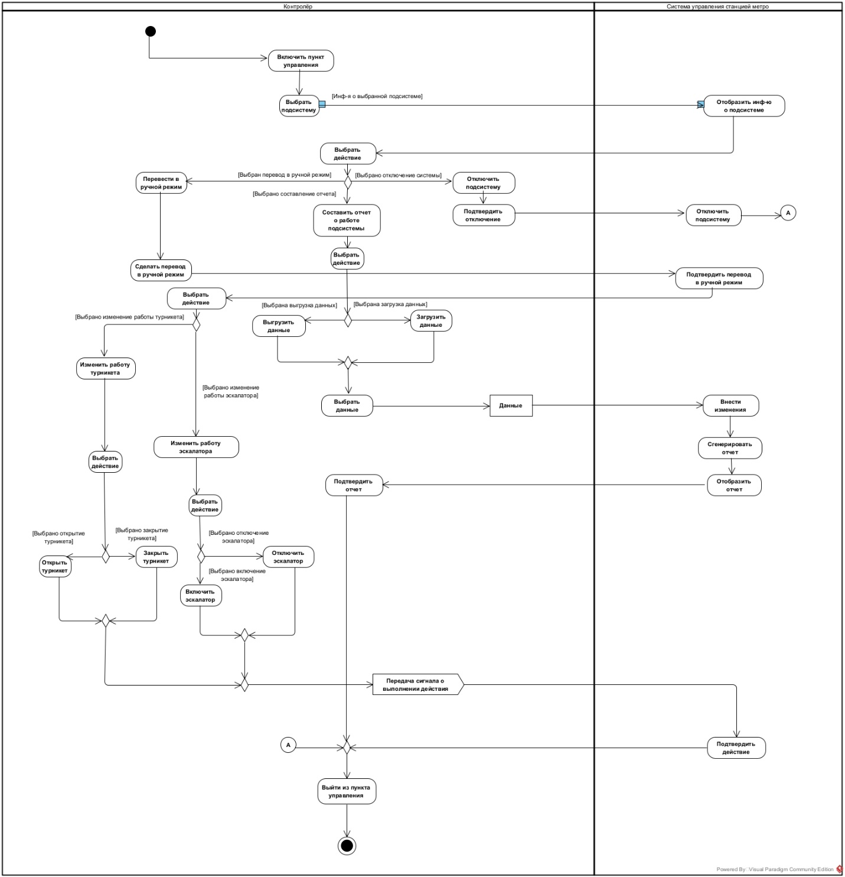

Диаграмма альтернативных потоков событий:

